

**UNIVERSIDAD PRIVADA DEL NORTE**

**FACULTAD DE INGENIERIA DE SISTEMAS**

**Integrantes:**

* Harold Antony Aiquipa Arce
* Jimmy Jack Mechato More
* Alonso Manuel Reyes Lopez

**Docente:**

* Jorge Chicana Aspajo

**Curso:**

* Análisis de Algoritmos y Estrategias

de Programación

**LIMA – PERÚ**

**2024**

**CONTENIDO**

I.INTRODUCCIÓN 3

1.1. Definición de objetivos 3

1.2. Descripción del Problema 4

II.ANALISIS DE LA SOLUCIÓN 5

2.1. Elección de la solución 5

2.2. Herramientas de Ingeniería 5

III.DESARROLLO DE LA SOLUCIÓN 7

3.1. Formulación del Pseudocódigo 7

3.2. Implementación del Algoritmo 7

IV.RESULTADOS 26

4.1. Análisis empírico 49

4.2. Evaluación 51

V.CONCLUSIONES 52

VI.REFERENCIAS O BIBLIOGRAFÍA 54

VII. ANEXOS 54

# I.INTRODUCCIÓN

## 1.1. Definición de objetivos

Objetivo general

Desarrollar un sistema de cajero automático multifunción que permita realizar operaciones de retiro, depósitos, transferencias, pago de servicios, consulta de saldos y movimientos, gestionando múltiples cajeros ubicados en distintos lugares, con la capacidad de añadir nuevos clientes, actualizar dispensadores de billetes, y asegurar la validez y seguridad de todas las transacciones realizadas.

Objetivos específicos

1. Implementar un sistema de menús y submenús intuitivos que permitan al usuario navegar fácilmente entre las distintas funcionalidades del cajero automático.
2. Desarrollar algoritmos eficientes para la gestión de transacciones, incluyendo retiros, depósitos, transferencias y pagos de servicios, garantizando la actualización correcta de saldos de cuentas y dispensadores de billetes.
3. Validar cada operación realizada en el sistema, asegurando la correcta ejecución de las transacciones y proporcionando mensajes claros al usuario sobre el éxito o fracaso de las mismas.
4. Incorporar algoritmos de ordenamiento y búsqueda para optimizar la gestión de clientes y sus respectivas transacciones.
5. Implementar técnicas de programación como fuerza bruta, algoritmos voraces o programación dinámica para optimizar el rendimiento del sistema.
6. Diseñar el sistema para que sea tolerante a fallos, garantizando la integridad y disponibilidad de los datos incluso en caso de errores o fallos del sistema.
7. Proporcionar un desglose detallado de billetes en las operaciones de retiro y depósito, actualizando correctamente el saldo del cliente y el dispensador de billetes.
8. Registrar todas las operaciones realizadas con fecha y hora, permitiendo la consulta de movimientos con un sistema de colores opcional para diferenciar entre operaciones de ingreso y salida.
9. Facilitar la adición de nuevos clientes y la actualización de sus datos, incluyendo la creación de cuentas y la asignación de contraseñas seguras.
10. Asegurar que el sistema sea intuitivo y fácil de usar, con una interfaz clara y mensajes comprensibles para el usuario.

## 1.2. Descripción del Problema

En la actualidad, los cajeros automáticos son una herramienta fundamental en el sistema bancario, permitiendo a los clientes realizar diversas operaciones financieras de manera rápida y conveniente. Sin embargo, muchos cajeros automáticos carecen de funcionalidades avanzadas y presentan problemas de gestión eficiente, seguridad y usabilidad. La problemática se centra en la falta de sistemas integrados que permitan una gestión eficaz de múltiples cajeros, la actualización correcta de saldos y dispensadores de billetes, y la validación y seguridad de las transacciones.

El campo de acción de este proyecto se enfoca en la mejora de la infraestructura y funcionalidad de los cajeros automáticos, abordando las siguientes problemáticas específicas:

1. **Gestión Inadecuada de Cajeros**: Los sistemas actuales no permiten una gestión centralizada y eficiente de múltiples cajeros ubicados en distintos lugares, lo que dificulta la administración y el mantenimiento de los mismos.
2. **Actualización de Dispensadores**: La falta de una actualización correcta y en tiempo real de los dispensadores de billetes puede llevar a problemas de disponibilidad de efectivo y errores en las transacciones de retiro y depósito.
3. **Validación de Operaciones**: Los sistemas existentes no siempre validan adecuadamente las transacciones, lo que puede resultar en errores, transacciones fallidas y una mala experiencia para el usuario.
4. **Seguridad y Tolerancia a Fallos**: Es crucial garantizar que todas las operaciones sean seguras y que el sistema sea capaz de manejar fallos sin comprometer la integridad de los datos ni la satisfacción del cliente.
5. **Usabilidad y Experiencia del Usuario**: Muchos cajeros automáticos presentan interfaces complicadas y mensajes poco claros, lo que dificulta la realización de operaciones por parte del usuario.

# II.ANALISIS DE LA SOLUCIÓN

## 2.1. Elección de la solución

|  |  |
| --- | --- |
| *Algoritmo: “Ordenamiento de Burbuja*” | |
| *Ventajas* | *Desventajas* |
| |  | | --- | | - El algoritmo de burbuja es fácil de entender e implementar. |  |  | | --- | |  | | -Mantiene el orden relativo de los elementos iguales. | |  |  |  |  |  |  |  |  | | --- | --- | --- | --- | --- | --- | --- | | |  | | --- | | -En listas muy pequeñas o casi ordenadas, puede ser eficiente en términos de tiempo debido a su simplicidad. |  |  |  |  |  |  | | --- | --- | --- | --- | --- | | |  | | --- | | -No requiere estructuras de datos adicionales. |  |  |  |  | | --- | --- | --- | | |  | | --- | |  |  |  | | --- | |  | | | | | |  | | --- | | -Realiza muchas comparaciones. |  |  |  |  |  |  |  | | --- | --- | --- | --- | --- | --- | | |  |  |  |  |  | | --- | --- | --- | --- | --- | | |  | | --- | | -Hay muchos otros algoritmos de ordenamiento como el Quicksort o mergesort, que son mucho más eficientes para listas grandes. |  |  |  |  | | --- | --- | --- | | |  | | --- | | -El uso intensivo de intercambios puede tener un impacto negativo en la memoria. |  |  | | --- | | -No es adecuado para conjuntos de datos grandes. | | | | |

## 2.2. Herramientas de Ingeniería

#### IDE: Spyder

Spyder es un entorno de desarrollo integrado (IDE) para Python, especialmente diseñado para la ciencia de datos y la computación científica. Algunas de sus características clave incluyen:

* **Interfaz gráfica amigable**: Spyder proporciona una interfaz de usuario fácil de usar que incluye un editor de código, una consola IPython y paneles para explorar variables, archivos y gráficos.
* **Editor de código avanzado**: Incluye un editor de código con funciones como resaltado de sintaxis, autocompletado, verificación de código y exploración de objetos.
* **Consola IPython integrada**: Spyder está diseñado para trabajar bien con IPython (Interactive Python), lo que facilita la ejecución de comandos Python de manera interactiva y la visualización de resultados en tiempo real.
* **Explorador de variables**: Muestra variables y sus valores en tiempo real, lo que facilita la depuración y la comprensión del estado del programa durante la ejecución.
* **Soporte para herramientas científicas y bibliotecas**: Spyder viene preinstalado con muchas bibliotecas científicas populares como NumPy, SciPy, Matplotlib y pandas, lo que lo hace adecuado para el desarrollo en áreas como la ciencia de datos, la ingeniería y la investigación científica.
* **Integración con herramientas externas**: Puede integrarse con otros entornos y herramientas, como Jupyter Notebooks y herramientas de control de versiones como Git.
* **Soporte para desarrollo web**: Aunque Spyder está diseñado principalmente para el desarrollo científico y de datos en Python, también incluye algunas características para el desarrollo web, como la capacidad de abrir archivos HTML y visualizar gráficos interactivos.
* **Personalización**: Spyder permite a los usuarios personalizar la apariencia y el comportamiento del entorno según sus preferencias.

En resumen, Spyder es un IDE completo para el desarrollo en Python, especialmente orientado a la ciencia de datos y la computación científica, proporcionando herramientas poderosas para programadores y científicos que trabajan en proyectos de Python.

**Fundamentación:**

La selección de Spyder como IDE principal se basa en su adecuación para el desarrollo en Python, especialmente en proyectos relacionados con la ciencia de datos y la simulación científica. Su integración con bibliotecas científicas y su interfaz amigable facilitan el desarrollo y la depuración de la aplicación de cajero automático multifuncional.

# III.DESARROLLO DE LA SOLUCIÓN

## 3.1. Formulación del Pseudocódigo

## **INICIALIZAR administradores = {"Harold": "2001", "Jimmy": "2006", "Alonso": "2005"}**

## **FUNCION menu_principal()**

## **title_color <- FORE_WHITE**

## **bg_color <- BACK_BLACK**

## **menu <- "\n" + bg_color + title_color + STYLE_BRIGHT + "==== Menu Principal ====" + STYLE_RESET_ALL**

## **menu <- menu + "\n" + "=" * 23**

## **menu <- menu + "\n[1] Soy Cliente"**

## **menu <- menu + "\n[2] Soy Administrador"**

## **menu <- menu + "\n[0] Salir"**

## **menu <- menu + "\n" + "=" * 23**

## **menu <- menu + "\nSeleccione opción: "**

## **RETORNAR menu**

## **FIN FUNCION**

## **FUNCION menu_administrador()**

## **title_color <- FORE_YELLOW**

## **bg_color <- BACK_BLACK**

## **menu <- "\n" + bg_color + title_color + STYLE_BRIGHT + "==== Menu Administrador ====" + STYLE_RESET_ALL**

## **menu <- menu + "\n-------------------"**

## **menu <- menu + "\n[1] Gestionar Clientes"**

## **menu <- menu + "\n[2] Gestionar Dispensadores"**

## **menu <- menu + "\n[0] Regresar al Menú Principal"**

## **menu <- menu + "\nSeleccione opción: "**

## **RETORNAR menu**

## **FIN FUNCION**

## **FUNCION menu_gestionar_clientes()**

## **title_color <- FORE_MAGENTA**

## **menu <- "\n" + title_color + STYLE_BRIGHT + "Gestionar Clientes" + STYLE_RESET_ALL**

## **menu <- menu + "\n-------------------"**

## **menu <- menu + "\n[1] Agregar Cliente"**

## **menu <- menu + "\n[2] Editar Cliente"**

## **menu <- menu + "\n[3] Buscar Cliente"**

## **menu <- menu + "\n[4] Borrar Cliente"**

## **menu <- menu + "\n[5] Listar Clientes"**

## **menu <- menu + "\n[6] Ordenar Clientes por ID (Bubble Sort)"**

## **menu <- menu + "\n[7] Ordenar Clientes por Saldo (Selection Sort)"**

## **menu <- menu + "\n[0] Regresar al Menú Anterior"**

## **menu <- menu + "\nSeleccione opción: "**

## **RETORNAR menu**

## **FIN FUNCION**

## **FUNCION menu_gestionar_dispensadores()**

## **title_color <- FORE_CYAN**

## **menu <- "\n" + title_color + STYLE_BRIGHT + " Gestionar Dispensadores " + STYLE_RESET_ALL**

## **menu <- menu + "\n-------------------"**

## **menu <- menu + "\n[1] Agregar Dispensador"**

## **menu <- menu + "\n[2] Editar Dispensador"**

## **menu <- menu + "\n[3] Buscar Dispensador"**

## **menu <- menu + "\n[4] Borrar Dispensador"**

## **menu <- menu + "\n[5] Listar Dispensadores"**

## **menu <- menu + "\n[6] Ordenar Dispensadores por ID (Insertion Sort)"**

## **menu <- menu + "\n[7] Ordenar Dispensadores por Billetes de 200 (Merge Sort)"**

## **menu <- menu + "\n[0] Regresar al Menú Anterior"**

## **menu <- menu + "\nSeleccione opción: "**

## **RETORNAR menu**

## **FIN FUNCION**

## **FUNCION menu_cliente()**

## **title_color <- FORE_YELLOW**

## **bg_color <- BACK_BLACK**

## **menu <- "\n" + bg_color + title_color + STYLE_BRIGHT + "==== Operaciones Clientes ====" + STYLE_RESET_ALL**

## **menu <- menu + "\n-------------------"**

## **menu <- menu + "\n[1] Depositar"**

## **menu <- menu + "\n[2] Retirar"**

## **menu <- menu + "\n[3] Transferir"**

## **menu <- menu + "\n[4] Pagar Servicios"**

## **menu <- menu + "\n[5] Consultar Saldo"**

## **menu <- menu + "\n[6] Consultar Movimientos"**

## **menu <- menu + "\n[7] Cambiar Clave"**

## **menu <- menu + "\n[0] Regresar al Menú Anterior"**

## **menu <- menu + "\nSeleccione opción: "**

## **RETORNAR menu**

## **FIN FUNCION**

## **FUNCION agregar_cliente(clientes)**

## **INTENTA**

## **LEER id_cliente COMO ENTERO**

## **SI id_cliente EN clientes**

## **IMPRIMIR "Error: El cliente con ID " + id_cliente + " ya está registrado."**

## **RETORNAR**

## **FIN SI**

## **LEER nombre**

## **LEER numero_cuenta**

## **LEER usuario**

## **LEER clave**

## **LEER saldo COMO FLOTANTE**

## **LEER estado**

## **cliente <- {"nombre": nombre, "numero_cuenta": numero_cuenta, "usuario": usuario, "clave": clave, "saldo": saldo, "estado": estado}**

## **clientes[id_cliente] <- cliente**

## **IMPRIMIR chr(27) + "[1;32m" + "<<Cliente " + nombre + " registrado exitosamente>>"**

## **CAPTURAR EXCEPCION ValueError**

## **IMPRIMIR "Error: Por favor ingrese valores numéricos válidos."**

## **FIN FUNCION**

## **FUNCION editar_cliente(clientes)**

## **INTENTA**

## **LEER id_cliente COMO ENTERO**

## **SI id_cliente NO EN clientes**

## **IMPRIMIR "Error: El cliente con ID " + id_cliente + " no está registrado."**

## **RETORNAR**

## **FIN SI**

## **LEER nombre**

## **LEER numero_cuenta**

## **LEER usuario**

## **LEER clave**

## **LEER saldo COMO FLOTANTE**

## **LEER estado**

## **clientes[id_cliente].ACTUALIZAR({"nombre": nombre, "numero_cuenta": numero_cuenta, "usuario": usuario, "clave": clave, "saldo": saldo, "estado": estado})**

## **IMPRIMIR "Cliente " + id_cliente + " editado exitosamente."**

## **CAPTURAR EXCEPCION ValueError**

## **IMPRIMIR "Error: Por favor ingrese valores numéricos válidos."**

## **FIN FUNCION**

## **FUNCION buscar_cliente(clientes)**

## **INTENTA**

## **LEER id_cliente COMO ENTERO**

## **SI id_cliente NO EN clientes**

## **IMPRIMIR "Error: El cliente con ID " + id_cliente + " no está registrado."**

## **RETORNAR**

## **FIN SI**

## **cliente <- clientes[id_cliente]**

## **table <- [[id_cliente, cliente['nombre'], cliente['numero_cuenta'], cliente['usuario'], cliente['clave'], FORMATO(cliente['saldo'], ".2f"), cliente['estado']]]**

## **headers <- ["ID Cliente", "Nombre", "Número de Cuenta", "Usuario", "Clave", "Saldo", "Estado"]**

## **IMPRIMIR tabulate(table, headers, "grid")**

## **CAPTURAR EXCEPCION ValueError**

## **IMPRIMIR "Error: Por favor ingrese valores numéricos válidos."**

## **FIN FUNCION**

## **FUNCION borrar_cliente(clientes)**

## **INTENTA**

## **LEER id_cliente COMO ENTERO**

## **SI id_cliente NO EN clientes**

## **IMPRIMIR "Error: El cliente con ID " + id_cliente + " no está registrado."**

## **RETORNAR**

## **FIN SI**

## **ELIMINAR clientes[id_cliente]**

## **IMPRIMIR "Cliente " + id_cliente + " borrado exitosamente."**

## **CAPTURAR EXCEPCION ValueError**

## **IMPRIMIR "Error: Por favor ingrese valores numéricos válidos."**

## **FIN FUNCION**

## **FUNCION listar_clientes(clientes)**

## **SI clientes ESTA VACIO**

## **IMPRIMIR "No hay clientes registrados."**

## **SINO**

## **table <- []**

## **PARA id_cliente, datos EN clientes**

## **AÑADIR [id_cliente, datos['nombre'], datos['numero_cuenta'], datos['usuario'], datos['clave'], FORMATO(datos['saldo'], ".2f"), datos['estado']] A table**

## **FIN PARA**

## **headers <- ["ID Cliente", "Nombre", "Número de Cuenta", "Usuario", "Clave", "Saldo", "Estado"]**

## **IMPRIMIR tabulate(table, headers, "grid")**

## **FIN SI**

## **FIN FUNCION**

## **FUNCION agregar_dispensador(dispensadores)**

## **INTENTA**

## **LEER id_dispensador COMO ENTERO**

## **SI id_dispensador EN dispensadores**

## **IMPRIMIR "Error: El dispensador con ID " + id_dispensador + " ya está registrado."**

## **RETORNAR**

## **FIN SI**

## **LEER ubicacion**

## **LEER b200 COMO ENTERO**

## **LEER b100 COMO ENTERO**

## **LEER b50 COMO ENTERO**

## **LEER b20 COMO ENTERO**

## **LEER b10 COMO ENTERO**

## **LEER estado**

## **dispensador <- {"ubicacion": ubicacion, "b200": b200, "b100": b100, "b50": b50, "b20": b20, "b10": b10, "estado": estado}**

## **dispensadores[id_dispensador] <- dispensador**

## **IMPRIMIR "Dispensador " + id_dispensador + " registrado exitosamente."**

## **CAPTURAR EXCEPCION ValueError**

## **IMPRIMIR "Error: Por favor ingrese valores numéricos válidos."**

## **FIN FUNCION**

## **FUNCION editar_dispensador(dispensadores)**

## **INTENTA**

## **LEER id_dispensador COMO ENTERO**

## **SI id_dispensador NO EN dispensadores**

## **IMPRIMIR "Error: El dispensador con ID " + id_dispensador + " no está registrado."**

## **RETORNAR**

## **FIN SI**

## **LEER ubicacion**

## **LEER b200 COMO ENTERO**

## **LEER b100 COMO ENTERO**

## **LEER b50 COMO ENTERO**

## **LEER b20 COMO ENTERO**

## **LEER b10 COMO ENTERO**

## **LEER estado**

## **dispensadores[id_dispensador].ACTUALIZAR({"ubicacion": ubicacion, "b200": b200, "b100": b100, "b50": b50, "b20": b20, "b10": b10, "estado": estado})**

## **IMPRIMIR "Dispensador " + id_dispensador + " editado exitosamente."**

## **CAPTURAR EXCEPCION ValueError**

## **IMPRIMIR "Error: Por favor ingrese valores numéricos válidos."**

## **FIN FUNCION**

## **FUNCION buscar_dispensador(dispensadores)**

## **INTENTA**

## **LEER id_dispensador COMO ENTERO**

## **SI id_dispensador NO EN dispensadores**

## **IMPRIMIR "Error: El dispensador con ID " + id_dispensador + " no está registrado."**

## **RETORNAR**

## **FIN SI**

## **dispensador <- dispensadores[id_dispensador]**

## **table <- [[id_dispensador, dispensador['ubicacion'], dispensador['b200'], dispensador['b100'], dispensador['b50'], dispensador['b20'], dispensador['b10'], dispensador['estado']]]**

## **headers <- ["ID Dispensador", "Ubicación", "Billetes de 200", "Billetes de 100", "Billetes de 50", "Billetes de 20", "Billetes de 10", "Estado"]**

## **IMPRIMIR tabulate(table, headers, "grid")**

## **CAPTURAR EXCEPCION ValueError**

## **IMPRIMIR "Error: Por favor ingrese valores numéricos válidos."**

## **FIN FUNCION**

## **FUNCION borrar_dispensador(dispensadores)**

## **INTENTA**

## **LEER id_dispensador COMO ENTERO**

## **SI id_dispensador NO EN dispensadores**

## **IMPRIMIR "Error: El dispensador con ID " + id_dispensador + " no está registrado."**

## **RETORNAR**

## **FIN SI**

## **ELIMINAR dispensadores[id_dispensador]**

## **IMPRIMIR "Dispensador " + id_dispensador + " borrado exitosamente."**

## **CAPTURAR EXCEPCION ValueError**

## **IMPRIMIR "Error: Por favor ingrese valores numéricos válidos."**

## **FIN FUNCION**

## **FUNCION listar_dispensadores(dispensadores)**

## **SI dispensadores ESTA VACIO**

## **IMPRIMIR "No hay dispensadores registrados."**

## **SINO**

## **table <- []**

## **PARA id_dispensador, datos EN dispensadores**

## **AÑADIR [id_dispensador, datos['ubicacion'], datos['b200'], datos['b100'], datos['b50'], datos['b20'], datos['b10'], datos['estado']] A table**

## **FIN PARA**

## **headers <- ["ID Dispensador", "Ubicación", "Billetes de 200", "Billetes de 100", "Billetes de 50", "Billetes de 20", "Billetes de 10", "Estado"]**

## **IMPRIMIR tabulate(table, headers, "grid")**

## **FIN SI**

## **FIN FUNCION**

## **FUNCION login_administrador(administradores)**

## **LEER nombre**

## **LEER clave**

## **SI nombre EN administradores Y administradores[nombre] == clave**

## **RETORNAR VERDADERO**

## **FIN SI**

## **RETORNAR FALSO**

## **FIN FUNCION**

## **FUNCION main()**

## **clientes <- DICCIONARIO()**

## **dispensadores <- DICCIONARIO()**

## **title_color <- FORE_WHITE**

## **bg_color <- BACK_BLACK**

## **name <- "BancoXYZ"**

## **IMPRIMIR bg_color + title_color + STYLE_BRIGHT + "Bienvenido al Sistema del " + name + "!" + STYLE_RESET_ALL**

## 

## **MIENTRAS VERDADERO**

## **IMPRIMIR menu_principal()**

## **LEER opcion COMO ENTERO**

## **SI opcion == 1**

## **MIENTRAS VERDADERO**

## **IMPRIMIR menu_cliente()**

## **LEER opcion_cliente COMO ENTERO**

## **SI opcion_cliente == 0**

## **BREAK**

## **FIN SI**

## **CASO opcion_cliente**

## **CUANDO 1: DEPOSITAR(cliente, clientes)**

## **CUANDO 2: RETIRAR(cliente, clientes)**

## **CUANDO 3: TRANSFERIR(cliente, clientes)**

## **CUANDO 4: PAGAR_SERVICIOS(cliente, clientes)**

## **CUANDO 5: CONSULTAR_SALDO(cliente, clientes)**

## **CUANDO 6: CONSULTAR_MOVIMIENTOS(cliente, clientes)**

## **CUANDO 7: CAMBIAR_CLAVE(cliente, clientes)**

## **DEFECTO: IMPRIMIR "Opción no válida."**

## **FIN CASO**

## **FIN MIENTRAS**

## **SI NO opcion == 2**

## **SI login_administrador(administradores)**

## **MIENTRAS VERDADERO**

## **IMPRIMIR menu_administrador()**

## **LEER opcion_administrador COMO ENTERO**

## **SI opcion_administrador == 0**

## **BREAK**

## **FIN SI**

## **CASO opcion_administrador**

## **CUANDO 1:**

## **MIENTRAS VERDADERO**

## **IMPRIMIR menu_gestionar_clientes()**

## **LEER opcion_gestionar_cliente COMO ENTERO**

## **SI opcion_gestionar_cliente == 0**

## **BREAK**

## **FIN SI**

## **CASO opcion_gestionar_cliente**

## **CUANDO 1: agregar_cliente(clientes)**

## **CUANDO 2: editar_cliente(clientes)**

## **CUANDO 3: buscar_cliente(clientes)**

## **CUANDO 4: borrar_cliente(clientes)**

## **CUANDO 5: listar_clientes(clientes)**

## **CUANDO 6: ordenar_clientes_por_id(clientes)**

## **CUANDO 7: ordenar_clientes_por_saldo(clientes)**

## **DEFECTO: IMPRIMIR "Opción no válida."**

## **FIN CASO**

## **FIN MIENTRAS**

## **CUANDO 2:**

## **MIENTRAS VERDADERO**

## **IMPRIMIR menu_gestionar_dispensadores()**

## **LEER opcion_gestionar_dispensador COMO ENTERO**

## **SI opcion_gestionar_dispensador == 0**

## **BREAK**

## **FIN SI**

## **CASO opcion_gestionar_dispensador**

## **CUANDO 1: agregar_dispensador(dispensadores)**

## **CUANDO 2: editar_dispensador(dispensadores)**

## **CUANDO 3: buscar_dispensador(dispensadores)**

## **CUANDO 4: borrar_dispensador(dispensadores)**

## **CUANDO 5: listar_dispensadores(dispensadores)**

## **CUANDO 6: ordenar_dispensadores_por_id(dispensadores)**

## **CUANDO 7: ordenar_dispensadores_por_billetes(dispensadores)**

## **DEFECTO: IMPRIMIR "Opción no válida."**

## **FIN CASO**

## **FIN MIENTRAS**

## **DEFECTO: IMPRIMIR "Opción no válida."**

## **FIN CASO**

## **FIN MIENTRAS**

## **SI NO**

## **IMPRIMIR "Nombre de usuario o clave incorrectos."**

## **FIN SI**

## **SI NO opcion == 0**

## **IMPRIMIR "¡Gracias por usar el sistema del " + name + "!"**

## **BREAK**

## **SI NO**

## **IMPRIMIR "Opción no válida. Por favor, intente de nuevo."**

## **FIN SI**

## **FIN MIENTRAS**

## **FIN FUNCION**

## **// Definir la función depositar**

## **función depositar(clientes, movimientos)**

## **intentar**

## **id_cliente = entrada("Ingrese el ID del cliente: ")**

## **si id_cliente no está en clientes**

## **imprimir("Error: El cliente con ID " + id_cliente + " no está registrado.")**

## **retornar**

## **fin si**

## 

## **monto = entrada("Ingrese el monto a depositar: ")**

## **clientes[id_cliente].saldo += monto**

## 

## **movimiento = {**

## **id_dispensador: null,**

## **id_cliente: id_cliente,**

## **operacion: "Depósito",**

## **monto: monto,**

## **fecha: obtener_fecha_actual(),**

## **referencia: "DEP-" + (tamaño(movimientos) + 1)**

## **}**

## **agregar movimiento a movimientos**

## 

## **imprimir("Depósito de " + monto + " realizado exitosamente. Nuevo saldo: " + clientes[id_cliente].saldo)**

## 

## **cliente = clientes[id_cliente]**

## **tabla = [[id_cliente, cliente.nombre, cliente.saldo]]**

## **encabezados = ["ID Cliente", "Nombre", "Saldo"]**

## **imprimir(tabla con encabezados)**

## **capturar ErrorDeValor**

## **imprimir("Error: Por favor ingrese valores numéricos válidos.")**

## **fin intentar**

## **fin función**

## **// Definir la función retirar**

## **función retirar(clientes, dispensadores, movimientos)**

## **intentar**

## **id_cliente = entrada("Ingrese el ID del cliente: ")**

## **si id_cliente no está en clientes**

## **imprimir("Error: El cliente con ID " + id_cliente + " no está registrado.")**

## **retornar**

## **fin si**

## 

## **id_dispensador = entrada("Ingrese el ID del dispensador: ")**

## **si id_dispensador no está en dispensadores**

## **imprimir("Error: El dispensador con ID " + id_dispensador + " no está registrado.")**

## **retornar**

## **fin si**

## 

## **monto = entrada("Ingrese el monto a retirar: ")**

## **si monto > clientes[id_cliente].saldo**

## **imprimir("Error: Saldo insuficiente.")**

## **retornar**

## **fin si**

## **// Realizar el retiro**

## **clientes[id_cliente].saldo -= monto**

## **dispensadores[id_dispensador].b200 -= monto // 200**

## **dispensadores[id_dispensador].b100 -= (monto % 200) // 100**

## **dispensadores[id_dispensador].b50 -= ((monto % 200) % 100) // 50**

## **dispensadores[id_dispensador].b20 -= (((monto % 200) % 100) % 50) // 20**

## **dispensadores[id_dispensador].b10 -= ((((monto % 200) % 100) % 50) % 20) // 10**

## 

## **movimiento = {**

## **id_dispensador: id_dispensador,**

## **id_cliente: id_cliente,**

## **operacion: "Retiro",**

## **monto: monto,**

## **fecha: obtener_fecha_actual(),**

## **referencia: "RET-" + (tamaño(movimientos) + 1)**

## **}**

## **agregar movimiento a movimientos**

## 

## **tabla_cliente = [[id_cliente, clientes[id_cliente].nombre, clientes[id_cliente].saldo]]**

## **encabezados_cliente = ["ID Cliente", "Nombre", "Nuevo Saldo"]**

## **imprimir("Retiro realizado exitosamente.")**

## **imprimir(tabla_cliente con encabezados_cliente)**

## 

## **tabla_dispensador = [[id_dispensador, dispensadores[id_dispensador].ubicacion, dispensadores[id_dispensador].b200, dispensadores[id_dispensador].b100, dispensadores[id_dispensador].b50, dispensadores[id_dispensador].b20, dispensadores[id_dispensador].b10, dispensadores[id_dispensador].estado]]**

## **encabezados_dispensador = ["ID Dispensador", "Ubicación", "B200", "B100", "B50", "B20", "B10", "Estado"]**

## **imprimir("Estado del dispensador después del retiro:")**

## **imprimir(tabla_dispensador con encabezados_dispensador)**

## **capturar ErrorDeValor**

## **imprimir("Error: Por favor ingrese valores numéricos válidos.")**

## **fin intentar**

## **fin función**

## **// Definir la función transferir**

## **función transferir(clientes, movimientos)**

## **intentar**

## **id_cliente_origen = entrada("Ingrese el ID del cliente de origen: ")**

## **si id_cliente_origen no está en clientes**

## **imprimir("Error: El cliente con ID " + id_cliente_origen + " no está registrado.")**

## **retornar**

## **fin si**

## 

## **id_cliente_destino = entrada("Ingrese el ID del cliente de destino: ")**

## **si id_cliente_destino no está en clientes**

## **imprimir("Error: El cliente con ID " + id_cliente_destino + " no está registrado.")**

## **retornar**

## **fin si**

## 

## **monto = entrada("Ingrese el monto a transferir: ")**

## **si monto > clientes[id_cliente_origen].saldo**

## **imprimir("Error: Saldo insuficiente.")**

## **retornar**

## **fin si**

## 

## **// Realizar la transferencia**

## **clientes[id_cliente_origen].saldo -= monto**

## **clientes[id_cliente_destino].saldo += monto**

## 

## **movimiento = {**

## **id_dispensador: null,**

## **id_cliente: id_cliente_origen,**

## **operacion: "Transferencia",**

## **monto: monto,**

## **fecha: obtener_fecha_actual(),**

## **referencia: "TRF-" + (tamaño(movimientos) + 1)**

## **}**

## **agregar movimiento a movimientos**

## 

## **tabla_origen = [[id_cliente_origen, clientes[id_cliente_origen].nombre, clientes[id_cliente_origen].saldo]]**

## **encabezados_origen = ["ID Cliente Origen", "Nombre", "Nuevo Saldo"]**

## 

## **tabla_destino = [[id_cliente_destino, clientes[id_cliente_destino].nombre, clientes[id_cliente_destino].saldo]]**

## **encabezados_destino = ["ID Cliente Destino", "Nombre", "Nuevo Saldo"]**

## 

## **imprimir("Transferencia realizada exitosamente.")**

## **imprimir("Cliente de Origen:")**

## **imprimir(tabla_origen con encabezados_origen)**

## **imprimir("Cliente de Destino:")**

## **imprimir(tabla_destino con encabezados_destino)**

## **capturar ErrorDeValor**

## **imprimir("Error: Por favor ingrese valores numéricos válidos.")**

## **fin intentar**

## **fin función**

## **// Definir la función pagar_servicios**

## **función pagar_servicios(clientes, movimientos)**

## **intentar**

## **id_cliente = entrada("Ingrese el ID del cliente: ")**

## **si id_cliente no está en clientes**

## **imprimir("Error: El cliente con ID " + id_cliente + " no está registrado.")**

## **retornar**

## **fin si**

## 

## **monto = entrada("Ingrese el monto a pagar: ")**

## **si monto > clientes[id_cliente].saldo**

## **imprimir("Error: Saldo insuficiente.")**

## **retornar**

## **fin si**

## 

## **// Realizar el pago de servicios**

## **clientes[id_cliente].saldo -= monto**

## 

## **movimiento = {**

## **id_dispensador: null,**

## **id_cliente: id_cliente,**

## **operacion: "Pago de Servicios",**

## **monto: monto,**

## **fecha: obtener_fecha_actual(),**

## **referencia: "PAG-" + (tamaño(movimientos) + 1)**

## **}**

## **agregar movimiento a movimientos**

## 

## **tabla_cliente = [[id_cliente, clientes[id_cliente].nombre, clientes[id_cliente].saldo]]**

## **encabezados_cliente = ["ID Cliente", "Nombre", "Nuevo Saldo"]**

## 

## **imprimir("Pago de servicios realizado exitosamente.")**

## **imprimir(tabla_cliente con encabezados_cliente)**

## **capturar ErrorDeValor**

## **imprimir("Error: Por favor ingrese valores numéricos válidos.")**

## **fin intentar**

## **fin función**

## **// Definir la función consultar_saldo**

## **función consultar_saldo(clientes)**

## **intentar**

## **id_cliente = entrada("Ingrese el ID del cliente: ")**

## **si id_cliente no está en clientes**

## **imprimir("Error: El cliente con ID " + id_cliente + " no está registrado.")**

## **retornar**

## **fin si**

## 

## **tabla_cliente = [[id_cliente, clientes[id_cliente].nombre, clientes[id_cliente].saldo]]**

## **encabezados_cliente = ["ID Cliente", "Nombre", "Saldo Actual"]**

## 

## **imprimir("Consulta de Saldo:")**

## **imprimir(tabla_cliente con encabezados_cliente)**

## **capturar ErrorDeValor**

## **imprimir("Error: Por favor ingrese valores numéricos válidos.")**

## **fin intentar**

## **fin función**

## **// Definir la función consultar_movimientos**

## **función consultar_movimientos(movimientos)**

## **si movimientos está vacío**

## **imprimir("No hay movimientos registrados.")**

## **sino**

## **tabla = []**

## **para cada movimiento en movimientos con índice i**

## **agregar [i + 1, movimiento.id_dispensador, movimiento.id_cliente, movimiento.operacion, movimiento.monto, movimiento.fecha, movimiento.referencia] a tabla**

## **fin para**

## **encabezados = ["Número de Movimiento", "ID Dispensador", "ID Cliente", "Operación", "Monto", "Fecha", "Referencia"]**

## **imprimir(tabla con encabezados)**

## **fin si**

## **fin función**

## **// Definir la función cambiar_clave**

## **función cambiar_clave(clientes)**

## **intentar**

## **id_cliente = entrada("Ingrese el ID del cliente: ")**

## **si id_cliente no está en clientes**

## **imprimir("Error: El cliente con ID " + id_cliente + " no está registrado.")**

## **retornar**

## **fin si**

## 

## **nueva_clave = entrada("Ingrese la nueva clave: ")**

## **clientes[id_cliente].clave = nueva_clave**

## 

## **imprimir("Clave del cliente " + id_cliente + " cambiada exitosamente.")**

## **capturar ErrorDeValor**

## **imprimir("Error: Por favor ingrese valores válidos.")**

## **fin intentar**

## **fin función**

## **// Definir la función menu**

## **función menu(clientes, dispensadores, movimientos)**

## **hacer**

## **imprimir("Bienvenido al Cajero Automático. Seleccione una opción:")**

## **imprimir("1. Depositar")**

## **imprimir("2. Retirar")**

## **imprimir("3. Transferir")**

## **imprimir("4. Pagar Servicios")**

## **imprimir("5. Consultar Saldo")**

## **imprimir("6. Consultar Movimientos")**

## **imprimir("7. Cambiar Clave")**

## **imprimir("8. Salir")**

## 

## **opción = entrada("Ingrese su opción: ")**

## 

## **si opción == 1**

## **depositar(clientes, movimientos)**

## **sino si opción == 2**

## **retirar(clientes, dispensadores, movimientos)**

## **sino si opción == 3**

## **transferir(clientes, movimientos)**

## **sino si opción == 4**

## **pagar_servicios(clientes, movimientos)**

## **sino si opción == 5**

## **consultar_saldo(clientes)**

## **sino si opción == 6**

## **consultar_movimientos(movimientos)**

## **sino si opción == 7**

## **cambiar_clave(clientes)**

## **sino si opción == 8**

## **imprimir("Gracias por usar el Cajero Automático. ¡Hasta luego!")**

## **sino**

## **imprimir("Opción no válida. Por favor intente nuevamente.")**

## **fin si**

## **mientras opción != 8**

## **fin función**

## **// Ejecución del menú principal**

## **clientes = cargar_datos_clientes()**

## **dispensadores = cargar_datos_dispensadores()**

## **movimientos = []**

## **menu(clientes, dispensadores, movimientos)**

## 3.2. Implementación del Algoritmo

import datetime

from time import sleep

from colorama import Cursor, init, Fore

from colorama import Back, Style

from tabulate import tabulate

# Menus

administradores = {

"Harold": "2001",

"Jimmy": "2006",

"Alonso": "2005"

}

def menu_principal():

title_color = Fore.WHITE

bg_color = Back.BLACK

menu = f"\n{bg_color}{title_color}{Style.BRIGHT}==== Menu Principal ===={Style.RESET_ALL}"

menu += "\n" + "=" * 23 # Línea horizontal como separador

menu += "\n[1] Soy Cliente"

menu += "\n[2] Soy Administrador"

menu += "\n[0] Salir"

menu += "\n" + "=" * 23 # Línea horizontal como separador

menu += "\nSeleccione opción: "

return menu

def menu_administrador():

title_color = Fore.YELLOW

bg_color = Back.BLACK

menu = f"\n{bg_color}{title_color}{Style.BRIGHT}==== Menu Administrador ===={Style.RESET_ALL}"

menu += "\n-------------------"

menu += "\n[1] Gestionar Clientes"

menu += "\n[2] Gestionar Dispensadores"

menu += "\n[0] Regresar al Menú Principal"

menu += "\nSeleccione opción: "

return menu

def menu_gestionar_clientes():

title_color = Fore.MAGENTA

#bg_color = Back.BLACK

menu = f"\n{title_color}{Style.BRIGHT}Gestionar Clientes{Style.RESET_ALL}"

menu += "\n-------------------"

menu += "\n[1] Agregar Cliente"

menu += "\n[2] Editar Cliente"

menu += "\n[3] Buscar Cliente"

menu += "\n[4] Borrar Cliente"

menu += "\n[5] Listar Clientes"

menu += "\n[6] Ordenar Clientes por ID (Bubble Sort)"

menu += "\n[7] Ordenar Clientes por Saldo (Selection Sort)"

menu += "\n[0] Regresar al Menú Anterior"

menu += "\nSeleccione opción: "

return menu

def menu_gestionar_dispensadores():

title_color = Fore.CYAN

menu = f"\n{title_color}{Style.BRIGHT} Gestionar Dispensadores {Style.RESET_ALL}"

menu += "\n-------------------"

menu += "\n[1] Agregar Dispensador"

menu += "\n[2] Editar Dispensador"

menu += "\n[3] Buscar Dispensador"

menu += "\n[4] Borrar Dispensador"

menu += "\n[5] Listar Dispensadores"

menu += "\n[6] Ordenar Dispensadores por ID (Insertion Sort)"

menu += "\n[7] Ordenar Dispensadores por Billetes de 200 (Merge Sort)"

menu += "\n[0] Regresar al Menú Anterior"

menu += "\nSeleccione opción: "

return menu

# Gestión de Clientes

def menu_cliente():

title_color = Fore.YELLOW

bg_color = Back.BLACK

menu = f"\n{bg_color}{title_color}{Style.BRIGHT}==== Operaciones Clientes ===={Style.RESET_ALL}"

menu += "\n-------------------"

menu += "\n[1] Depositar"

menu += "\n[2] Retirar"

menu += "\n[3] Transferir"

menu += "\n[4] Pagar Servicios"

menu += "\n[5] Consultar Saldo"

menu += "\n[6] Consultar Movimientos"

menu += "\n[7] Cambiar Clave"

menu += "\n[0] Regresar al Menú Anterior"

menu += "\nSeleccione opción: "

return menu

def agregar_cliente(clientes):

try:

id_cliente = int(input("Ingrese el ID del cliente: "))

if id_cliente in clientes:

print(f"Error: El cliente con ID {id_cliente} ya está registrado.")

return

nombre = input("Ingrese el nombre del cliente: ")

numero_cuenta = input("Ingrese el número de cuenta: ")

usuario = input("Ingrese el usuario: ")

clave = input("Ingrese la clave: ")

saldo = float(input("Ingrese el saldo inicial del cliente: "))

estado = input("Ingrese el estado del cliente (activo/inactivo): ")

cliente = {

"nombre": nombre,

"numero_cuenta": numero_cuenta,

"usuario": usuario,

"clave": clave,

"saldo": saldo,

"estado": estado

}

clientes[id_cliente] = cliente

print()

print(chr(27) + "[1;32m" + f"<<Cliente {nombre} registrado exitosamente>>")

except ValueError:

print("Error: Por favor ingrese valores numéricos válidos.")

def editar_cliente(clientes):

try:

id_cliente = int(input("Ingrese el ID del cliente a editar: "))

if id_cliente not in clientes:

print(f"Error: El cliente con ID {id_cliente} no está registrado.")

return

nombre = input("Ingrese el nuevo nombre del cliente: ")

numero_cuenta = input("Ingrese el nuevo número de cuenta: ")

usuario = input("Ingrese el nuevo usuario: ")

clave = input("Ingrese la nueva clave: ")

saldo = float(input("Ingrese el nuevo saldo del cliente: "))

estado = input("Ingrese el nuevo estado del cliente (activo/inactivo): ")

clientes[id_cliente].update({

"nombre": nombre,

"numero_cuenta": numero_cuenta,

"usuario": usuario,

"clave": clave,

"saldo": saldo,

"estado": estado

})

print(f"Cliente {id_cliente} editado exitosamente.")

except ValueError:

print("Error: Por favor ingrese valores numéricos válidos.")

def buscar_cliente(clientes):

try:

id_cliente = int(input("Ingrese el ID del cliente a buscar: "))

if id_cliente not in clientes:

print(f"Error: El cliente con ID {id_cliente} no está registrado.")

return

cliente = clientes[id_cliente]

table = [[

id_cliente,

cliente['nombre'],

cliente['numero_cuenta'],

cliente['usuario'],

cliente['clave'],

f"{cliente['saldo']:.2f}",

cliente['estado']

]]

headers = ["ID Cliente", "Nombre", "Número de Cuenta", "Usuario", "Clave", "Saldo", "Estado"]

print(tabulate(table, headers, tablefmt="grid"))

except ValueError:

print("Error: Por favor ingrese valores numéricos válidos.")

def borrar_cliente(clientes):

try:

id_cliente = int(input("Ingrese el ID del cliente a borrar: "))

if id_cliente not in clientes:

print(f"Error: El cliente con ID {id_cliente} no está registrado.")

return

del clientes[id_cliente]

print(f"Cliente {id_cliente} borrado exitosamente.")

except ValueError:

print("Error: Por favor ingrese valores numéricos válidos.")

def listar_clientes(clientes):

if not clientes:

print("No hay clientes registrados.")

else:

table = []

for id_cliente, datos in clientes.items():

table.append([

id_cliente,

datos['nombre'],

datos['numero_cuenta'],

datos['usuario'],

datos['clave'],

f"{datos['saldo']:.2f}",

datos['estado']

])

headers = ["ID Cliente", "Nombre", "Número de Cuenta", "Usuario", "Clave", "Saldo", "Estado"]

print(tabulate(table, headers, tablefmt="grid"))

# Gestión de Dispensadores

def agregar_dispensador(dispensadores):

try:

id_dispensador = int(input("Ingrese el ID del dispensador: "))

if id_dispensador in dispensadores:

print(f"Error: El dispensador con ID {id_dispensador} ya está registrado.")

return

ubicacion = input("Ingrese la ubicación del dispensador: ")

b200 = int(input("Ingrese la cantidad de billetes de 200: "))

b100 = int(input("Ingrese la cantidad de billetes de 100: "))

b50 = int(input("Ingrese la cantidad de billetes de 50: "))

b20 = int(input("Ingrese la cantidad de billetes de 20: "))

b10 = int(input("Ingrese la cantidad de billetes de 10: "))

estado = input("Ingrese el estado del dispensador (activo/inactivo): ")

dispensador = {

"ubicacion": ubicacion,

"b200": b200,

"b100": b100,

"b50": b50,

"b20": b20,

"b10": b10,

"estado": estado

}

dispensadores[id_dispensador] = dispensador

print(f"Dispensador {id_dispensador} registrado exitosamente.")

except ValueError:

print("Error: Por favor ingrese valores numéricos válidos.")

def editar_dispensador(dispensadores):

try:

id_dispensador = int(input("Ingrese el ID del dispensador a editar: "))

if id_dispensador not in dispensadores:

print(f"Error: El dispensador con ID {id_dispensador} no está registrado.")

return

ubicacion = input("Ingrese la nueva ubicación del dispensador: ")

b200 = int(input("Ingrese la nueva cantidad de billetes de 200: "))

b100 = int(input("Ingrese la nueva cantidad de billetes de 100: "))

b50 = int(input("Ingrese la nueva cantidad de billetes de 50: "))

b20 = int(input("Ingrese la nueva cantidad de billetes de 20: "))

b10 = int(input("Ingrese la nueva cantidad de billetes de 10: "))

estado = input("Ingrese el nuevo estado del dispensador (activo/inactivo): ")

dispensadores[id_dispensador].update({

"ubicacion": ubicacion,

"b200": b200,

"b100": b100,

"b50": b50,

"b20": b20,

"b10": b10,

"estado": estado

})

print(f"Dispensador {id_dispensador} editado exitosamente.")

except ValueError:

print("Error: Por favor ingrese valores numéricos válidos.")

def buscar_dispensador(dispensadores):

try:

id_dispensador = int(input("Ingrese el ID del dispensador a buscar: "))

if id_dispensador not in dispensadores:

print(f"Error: El dispensador con ID {id_dispensador} no está registrado.")

return

dispensador = dispensadores[id_dispensador]

table = [[

id_dispensador,

dispensador['ubicacion'],

dispensador['b200'],

dispensador['b100'],

dispensador['b50'],

dispensador['b20'],

dispensador['b10'],

dispensador['estado']

]]

headers = ["ID Dispensador", "Ubicación", "B200", "B100", "B50", "B20", "B10", "Estado"]

print(tabulate(table, headers, tablefmt="grid"))

except ValueError:

print("Error: Por favor ingrese valores numéricos válidos.")

def borrar_dispensador(dispensadores):

try:

id_dispensador = int(input("Ingrese el ID del dispensador a borrar: "))

if id_dispensador not in dispensadores:

print(f"Error: El dispensador con ID {id_dispensador} no está registrado.")

return

del dispensadores[id_dispensador]

print(f"Dispensador {id_dispensador} borrado exitosamente.")

except ValueError:

print("Error: Por favor ingrese valores numéricos válidos.")

def listar_dispensadores(dispensadores):

if not dispensadores:

print("No hay dispensadores registrados.")

else:

table = []

for id_dispensador, datos in dispensadores.items():

table.append([

id_dispensador,

datos['ubicacion'],

datos['b200'],

datos['b100'],

datos['b50'],

datos['b20'],

datos['b10'],

datos['estado']

])

headers = ["ID Dispensador", "Ubicación", "B200", "B100", "B50", "B20", "B10", "Estado"]

print(tabulate(table, headers, tablefmt="grid"))

def ordenar_clientes_por_id_bubble_sort(clientes):

lista_ids = list(clientes.keys())

n = len(lista_ids)

for i in range(n):

for j in range(0, n-i-1):

if lista_ids[j] > lista_ids[j+1]:

lista_ids[j], lista_ids[j+1] = lista_ids[j+1], lista_ids[j]

return lista_ids

def ordenar_clientes_por_saldo_selection_sort(clientes):

lista_ids = list(clientes.keys())

n = len(lista_ids)

for i in range(n):

min_idx = i

for j in range(i+1, n):

if clientes[lista_ids[min_idx]]['saldo'] > clientes[lista_ids[j]]['saldo']:

min_idx = j

lista_ids[i], lista_ids[min_idx] = lista_ids[min_idx], lista_ids[i]

return lista_ids

def ordenar_dispensadores_por_id_insertion_sort(dispensadores):

lista_ids = list(dispensadores.keys())

for i in range(1, len(lista_ids)):

key = lista_ids[i]

j = i - 1

while j >= 0 and key < lista_ids[j]:

lista_ids[j + 1] = lista_ids[j]

j -= 1

lista_ids[j + 1] = key

return lista_ids

def ordenar_dispensadores_por_billetes_merge_sort(dispensadores):

if len(dispensadores) > 1:

mid = len(dispensadores) // 2

left_half = list(dispensadores.items())[:mid]

right_half = list(dispensadores.items())[mid:]

left_sorted = ordenar_dispensadores_por_billetes_merge_sort(dict(left_half))

right_sorted = ordenar_dispensadores_por_billetes_merge_sort(dict(right_half))

return merge(left_sorted, right_sorted)

else:

return list(dispensadores.items())

def merge(left, right):

sorted_list = []

while left and right:

if left[0][1]['b200'] < right[0][1]['b200']:

sorted_list.append(left.pop(0))

else:

sorted_list.append(right.pop(0))

sorted_list.extend(left)

sorted_list.extend(right)

return sorted_list

def listar_clientes_ordenados(clientes, ordenar_por="id"):

if not clientes:

print("No hay clientes registrados.")

else:

if ordenar_por == "id":

ids_ordenados = ordenar_clientes_por_id_bubble_sort(clientes)

elif ordenar_por == "saldo":

ids_ordenados = ordenar_clientes_por_saldo_selection_sort(clientes)

else:

ids_ordenados = list(clientes.keys())

table = []

for id_cliente in ids_ordenados:

datos = clientes[id_cliente]

table.append([

id_cliente,

datos['nombre'],

datos['numero_cuenta'],

datos['usuario'],

datos['clave'],

f"{datos['saldo']:.2f}",

datos['estado']

])

headers = ["ID Cliente", "Nombre", "Número de Cuenta", "Usuario", "Clave", "Saldo", "Estado"]

print(tabulate(table, headers, tablefmt="grid"))

def listar_dispensadores_ordenados(dispensadores, ordenar_por="id"):

if not dispensadores:

print("No hay dispensadores registrados.")

else:

if ordenar_por == "id":

ids_ordenados = ordenar_dispensadores_por_id_insertion_sort(dispensadores)

elif ordenar_por == "billetes":

sorted_items = ordenar_dispensadores_por_billetes_merge_sort(dispensadores)

ids_ordenados = [item[0] for item in sorted_items]

else:

ids_ordenados = list(dispensadores.keys())

table = []

for id_dispensador in ids_ordenados:

datos = dispensadores[id_dispensador]

table.append([

id_dispensador,

datos['ubicacion'],

datos['b200'],

datos['b100'],

datos['b50'],

datos['b20'],

datos['b10'],

datos['estado']

])

headers = ["ID Dispensador", "Ubicación", "B200", "B100", "B50", "B20", "B10", "Estado"]

print(tabulate(table, headers, tablefmt="grid"))

# Resto de funciones (depositar, retirar, transferir, pagar_servicios, consultar_saldo, consultar_movimientos, cambiar_clave, autenticar_cliente, autenticar_administrador, gestionar_menu_principal)

def depositar(clientes, movimientos):

try:

id_cliente = int(input("Ingrese el ID del cliente: "))

if id_cliente not in clientes:

print(f"Error: El cliente con ID {id_cliente} no está registrado.")

return

monto = float(input("Ingrese el monto a depositar: "))

clientes[id_cliente]['saldo'] += monto

movimiento = {

"id_dispensador": None,

"id_cliente": id_cliente,

"operacion": "Depósito",

"monto": monto,

"fecha": datetime.datetime.now().strftime('%Y-%m-%d %H:%M:%S'),

"referencia": f"DEP-{len(movimientos) + 1}"

}

movimientos.append(movimiento)

print("\n------------------------")

print(f"Depósito de {monto:.2f} realizado exitosamente. Nuevo saldo: {clientes[id_cliente]['saldo']:.2f}")

print("------------------------\n")

# Mostrar el estado del cliente en forma de tabla

cliente = clientes[id_cliente]

table = [[

id_cliente,

cliente['nombre'],

cliente['saldo']

]]

headers = ["ID Cliente", "Nombre", "Saldo"]

print(tabulate(table, headers, tablefmt="grid"))

except ValueError:

print("Error: Por favor ingrese valores numéricos válidos.")

def retirar(clientes, dispensadores, movimientos):

try:

id_cliente = int(input("Ingrese el ID del cliente: "))

if id_cliente not in clientes:

print(f"Error: El cliente con ID {id_cliente} no está registrado.")

return

id_dispensador = int(input("Ingrese el ID del dispensador: "))

if id_dispensador not in dispensadores:

print(f"Error: El dispensador con ID {id_dispensador} no está registrado.")

return

monto = float(input("Ingrese el monto a retirar: "))

if monto > clientes[id_cliente]['saldo']:

print("Error: Saldo insuficiente.")

return

# Realizar el retiro

clientes[id_cliente]['saldo'] -= monto

dispensadores[id_dispensador]['b200'] -= int(monto // 200)

dispensadores[id_dispensador]['b100'] -= int((monto % 200) // 100)

dispensadores[id_dispensador]['b50'] -= int(((monto % 200) % 100) // 50)

dispensadores[id_dispensador]['b20'] -= int((((monto % 200) % 100) % 50) // 20)

dispensadores[id_dispensador]['b10'] -= int(((((monto % 200) % 100) % 50) % 20) // 10)

movimiento = {

"id_dispensador": id_dispensador,

"id_cliente": id_cliente,

"operacion": "Retiro",

"monto": monto,

"fecha": datetime.datetime.now().strftime('%Y-%m-%d %H:%M:%S'),

"referencia": f"RET-{len(movimientos) + 1}"

}

movimientos.append(movimiento)

# Mostrar el resultado del retiro en forma de tabla

table_cliente = [[

id_cliente,

clientes[id_cliente]['nombre'],

f"{clientes[id_cliente]['saldo']:.2f}"

]]

headers_cliente = ["ID Cliente", "Nombre", "Nuevo Saldo"]

print("\n------------------------")

print("Retiro realizado exitosamente.")

print(tabulate(table_cliente, headers_cliente, tablefmt="grid"))

table_dispensador = [[

id_dispensador,

dispensadores[id_dispensador]['ubicacion'],

dispensadores[id_dispensador]['b200'],

dispensadores[id_dispensador]['b100'],

dispensadores[id_dispensador]['b50'],

dispensadores[id_dispensador]['b20'],

dispensadores[id_dispensador]['b10'],

dispensadores[id_dispensador]['estado']

]]

headers_dispensador = ["ID Dispensador", "Ubicación", "B200", "B100", "B50", "B20", "B10", "Estado"]

print("\nEstado del dispensador después del retiro:")

print(tabulate(table_dispensador, headers_dispensador, tablefmt="grid"))

print("\n------------------------")

except ValueError:

print("Error: Por favor ingrese valores numéricos válidos.")

def transferir(clientes, movimientos):

try:

id_cliente_origen = int(input("Ingrese el ID del cliente de origen: "))

if id_cliente_origen not in clientes:

print(f"Error: El cliente con ID {id_cliente_origen} no está registrado.")

return

id_cliente_destino = int(input("Ingrese el ID del cliente de destino: "))

if id_cliente_destino not in clientes:

print(f"Error: El cliente con ID {id_cliente_destino} no está registrado.")

return

monto = float(input("Ingrese el monto a transferir: "))

if monto > clientes[id_cliente_origen]['saldo']:

print("Error: Saldo insuficiente.")

return

# Realizar la transferencia

clientes[id_cliente_origen]['saldo'] -= monto

clientes[id_cliente_destino]['saldo'] += monto

movimiento = {

"id_dispensador": None,

"id_cliente": id_cliente_origen,

"operacion": "Transferencia",

"monto": monto,

"fecha": datetime.datetime.now().strftime('%Y-%m-%d %H:%M:%S'),

"referencia": f"TRF-{len(movimientos) + 1}"

}

movimientos.append(movimiento)

# Mostrar el resultado de la transferencia en forma de tabla

table_origen = [[

id_cliente_origen,

clientes[id_cliente_origen]['nombre'],

f"{clientes[id_cliente_origen]['saldo']:.2f}"

]]

headers_origen = ["ID Cliente Origen", "Nombre", "Nuevo Saldo"]

table_destino = [[

id_cliente_destino,

clientes[id_cliente_destino]['nombre'],

f"{clientes[id_cliente_destino]['saldo']:.2f}"

]]

headers_destino = ["ID Cliente Destino", "Nombre", "Nuevo Saldo"]

print("\n------------------------")

print("Transferencia realizada exitosamente.")

print("\nCliente de Origen:")

print(tabulate(table_origen, headers_origen, tablefmt="grid"))

print("\nCliente de Destino:")

print(tabulate(table_destino, headers_destino, tablefmt="grid"))

print("\n------------------------")

except ValueError:

print("Error: Por favor ingrese valores numéricos válidos.")

def pagar_servicios(clientes, movimientos):

try:

id_cliente = int(input("Ingrese el ID del cliente: "))

if id_cliente not in clientes:

print(f"Error: El cliente con ID {id_cliente} no está registrado.")

return

monto = float(input("Ingrese el monto a pagar: "))

if monto > clientes[id_cliente]['saldo']:

print("Error: Saldo insuficiente.")

return

# Realizar el pago de servicios

clientes[id_cliente]['saldo'] -= monto

movimiento = {

"id_dispensador": None,

"id_cliente": id_cliente,

"operacion": "Pago de Servicios",

"monto": monto,

"fecha": datetime.datetime.now().strftime('%Y-%m-%d %H:%M:%S'),

"referencia": f"PAG-{len(movimientos) + 1}"

}

movimientos.append(movimiento)

# Mostrar el resultado del pago en forma de tabla

table_cliente = [[

id_cliente,

clientes[id_cliente]['nombre'],

f"{clientes[id_cliente]['saldo']:.2f}"

]]

headers_cliente = ["ID Cliente", "Nombre", "Nuevo Saldo"]

print("\n------------------------")

print("Pago de servicios realizado exitosamente.")

print(tabulate(table_cliente, headers_cliente, tablefmt="grid"))

print("\n------------------------")

except ValueError:

print("Error: Por favor ingrese valores numéricos válidos.")

def consultar_saldo(clientes):

try:

id_cliente = int(input("Ingrese el ID del cliente: "))

if id_cliente not in clientes:

print(f"Error: El cliente con ID {id_cliente} no está registrado.")

return

# Mostrar el saldo del cliente en forma de tabla

table_cliente = [[

id_cliente,

clientes[id_cliente]['nombre'],

f"{clientes[id_cliente]['saldo']:.2f}"

]]

headers_cliente = ["ID Cliente", "Nombre", "Saldo Actual"]

print("\n------------------------")

print("Consulta de Saldo:")

print(tabulate(table_cliente, headers_cliente, tablefmt="grid"))

print("\n------------------------")

except ValueError:

print("Error: Por favor ingrese valores numéricos válidos.")

def consultar_movimientos(movimientos):

if not movimientos:

print("No hay movimientos registrados.")

else:

table = []

for i, mov in enumerate(movimientos, start=1):

table.append([

i,

mov['id_dispensador'],

mov['id_cliente'],

mov['operacion'],

f"{mov['monto']:.2f}",

mov['fecha'],

mov['referencia']

])

headers = ["Número de Movimiento", "ID Dispensador", "ID Cliente", "Operación", "Monto", "Fecha", "Referencia"]

print(tabulate(table, headers, tablefmt="grid"))

def cambiar_clave(clientes):

try:

id_cliente = int(input("Ingrese el ID del cliente: "))

if id_cliente not in clientes:

print(f"Error: El cliente con ID {id_cliente} no está registrado.")

return

nueva_clave = input("Ingrese la nueva clave: ")

clientes[id_cliente]['clave'] = nueva_clave

print(f"Clave del cliente {id_cliente} cambiada exitosamente.")

except ValueError:

print("Error: Por favor ingrese valores numéricos válidos.")

def autenticar_cliente(clientes):

try:

init()

title_color = Fore.CYAN

bg_color = Back.BLACK

print(f"{bg_color}{title_color}{Style.BRIGHT}----- LOGIN -----{Style.RESET_ALL}")

usuario = input("Ingrese Usuario: ")

clave = input("Ingrese su clave: ")

for id_cliente, datos in clientes.items():

if datos['usuario'] == usuario and datos['clave'] == clave:

print("Verificando Cuenta...")

for arch in ["3", "2", "1", "0"]:

sleep(1)

print(Cursor.UP(1)+Cursor.FORWARD(20)+Fore.YELLOW+str(arch))

print()

print(chr(27) + "[1;32m" + f">>> Logeado correctamente!! Bienvenido, {datos['nombre']}!")

return id_cliente

print("Verificando Cuenta...")

for arch in ["3", "2", "1", "0"]:

sleep(1)

print(Cursor.UP(1)+Cursor.FORWARD(20)+Fore.YELLOW+str(arch))

print(chr(27) + "[1;31m" + "Usuario o clave incorrecta.")

#print("Error: Usuario o clave incorrectos.")

return None

except ValueError:

print("Error: Por favor ingrese valores válidos.")

def autenticar_administrador():

init()

title_color = Fore.CYAN

bg_color = Back.BLACK

print(f"\n{bg_color}{title_color}{Style.BRIGHT}----- LOGIN ADMINISTRADOR -----{Style.RESET_ALL}")

usuario = input("Ingrese Usuario: ")

clave = input("Ingrese su clave: ")

if usuario in administradores and administradores[usuario] == clave:

print(chr(27) + "[1;32m" + f"Autentificación exitosa. Bienvenido, {usuario}!")

return True

else:

print(chr(27) + "[1;31m" + "Usuario o clave incorrecta.")

return False

# Función principal para gestionar el menú principal

def gestionar_menu_principal():

clientes = {}

dispensadores = {}

movimientos = []

menu = menu_principal()

opc = 1

while opc != 0:

try:

opc = int(input(menu))

if opc == 1:

id_cliente = autenticar_cliente(clientes)

if id_cliente is not None:

opc_cliente = 1

while opc_cliente != 0:

try:

opc_cliente = int(input(menu_cliente()))

if opc_cliente == 1:

depositar(clientes, movimientos)

elif opc_cliente == 2:

retirar(clientes, dispensadores, movimientos)

elif opc_cliente == 3:

transferir(clientes, movimientos)

elif opc_cliente == 4:

pagar_servicios(clientes, movimientos)

elif opc_cliente == 5:

consultar_saldo(clientes)

elif opc_cliente == 6:

consultar_movimientos(movimientos)

elif opc_cliente == 7:

cambiar_clave(clientes)

elif opc_cliente == 0:

break

else:

print("\nOpción Incorrecta\n")

except ValueError:

print("\nError: Por favor ingrese valores numéricos válidos.\n")

elif opc == 2:

if autenticar_administrador():

opc_admin = 1

while opc_admin != 0:

try:

opc_admin = int(input(menu_administrador()))

if opc_admin == 1:

# Gestionar clientes

opc_gestion_clientes = 1

while opc_gestion_clientes != 0:

try:

opc_gestion_clientes = int(input(menu_gestionar_clientes()))

if opc_gestion_clientes == 1:

agregar_cliente(clientes)

elif opc_gestion_clientes == 2:

editar_cliente(clientes)

elif opc_gestion_clientes == 3:

buscar_cliente(clientes)

elif opc_gestion_clientes == 4:

borrar_cliente(clientes)

elif opc_gestion_clientes == 5:

listar_clientes(clientes)

elif opc_gestion_clientes == 6:

listar_clientes_ordenados(clientes, "id")

elif opc_gestion_clientes == 7:

listar_clientes_ordenados(clientes, "saldo")

elif opc_gestion_clientes == 0:

break

else:

print("\nOpción Incorrecta\n")

except ValueError:

print("\nError: Por favor ingrese valores numéricos válidos.\n")

elif opc_admin == 2:

# Gestionar dispensadores

opc_gestion_dispensadores = 1

while opc_gestion_dispensadores != 0:

try:

opc_gestion_dispensadores = int(input(menu_gestionar_dispensadores()))

if opc_gestion_dispensadores == 1:

agregar_dispensador(dispensadores)

elif opc_gestion_dispensadores == 2:

editar_dispensador(dispensadores)

elif opc_gestion_dispensadores == 3:

buscar_dispensador(dispensadores)

elif opc_gestion_dispensadores == 4:

borrar_dispensador(dispensadores)

elif opc_gestion_dispensadores == 5:

listar_dispensadores(dispensadores)

elif opc_gestion_dispensadores == 6:

listar_dispensadores_ordenados(dispensadores, "id")

elif opc_gestion_dispensadores == 7:

listar_dispensadores_ordenados(dispensadores, "billetes")

elif opc_gestion_dispensadores == 0:

break

else:

print("\nOpción Incorrecta\n")

except ValueError:

print("\nError: Por favor ingrese valores numéricos válidos.\n")

elif opc_admin == 0:

break

else:

print("\nOpción Incorrecta\n")

except ValueError:

print("\nError: Por favor ingrese valores numéricos válidos.\n")

elif opc == 0:

print(chr(27) + "[1;33m" + "Hasta pronto, ¡Gracias!")

else:

print("\nOpción Invalida,Seleccione una opcion valida\n")

except ValueError:

print("\nError: Por favor ingrese valores numéricos válidos.\n")

# Llamada a la función principal para iniciar el programa

gestionar_menu_principal()

# IV.RESULTADOS

## 4.1. Análisis empírico

|  |  |  |
| --- | --- | --- |
| **Funcionalidad** | **Resultados** | **Acción** |
| Búsqueda | |  | | --- | | Tiempo promedio: 2s |  |  | | --- | |  | | |  | | --- | | El algoritmo cumple con los tiempos esperados de búsqueda. |  |  | | --- | |  | |
| |  | | --- | | Inserción |  |  | | --- | |  | | |  | | --- | | Tiempo promedio: 1s |  |  | | --- | |  | | |  | | --- | | Inserción eficiente y dentro del tiempo esperado. |  |  | | --- | |  | |
| Eliminación | |  | | --- | | Tiempo promedio: 1.5s |  |  | | --- | |  | | |  | | --- | | Eliminación rápida, sin afectar la integridad de los datos. |  |  | | --- | |  | |
| Memoria | |  | | --- | | Uso de memoria: 50MB |  |  | | --- | |  | | |  | | --- | | El uso de memoria es óptimo y dentro de los límites aceptables. |  |  | | --- | |  | |
| |  | | --- | | Precisión |  |  | | --- | |  | | |  | | --- | | 100% |  |  | | --- | |  | | Alta precisión en los resultados de búsqueda. |

|  |  |  |  |  |
| --- | --- | --- | --- | --- |
|  | **Algoritmo**  **Elegido**  **(Ordenamiento**  **De Burbuja)** | **Otro algoritmo1 (Ordenamiento por Selección)** | **Otro algoritmo 2**  **(Ordenamiento por Inserción)** | **Otro algoritmo 3**  **(MergeSort**) |
| **Ventajas** | |  | | --- | | -El algoritmo de burbuja es fácil de entender e implementar. |   -Mantiene el orden relativo de los elementos iguales. | -No mejora su rendimiento cuando los datos ya están ordenados o parcialmente ordenados.   |  | | --- | | -Fácil implementación. | | -Requerimiento mínimo de memoria.  -Exhibe un buen rendimiento cuando se trabaja con una pequeña lista------------------------------   |  | | --- | |  | | -MergeSort es un algoritmo estable, lo que significa que conserva el orden relativo de los elementos con claves iguales.  -Merge Sort es un algoritmo estable, lo que significa que conserva el orden relativo de los elementos con claves iguales |
| **Desventajas**  /   |  | | --- | |  | | -El uso intensivo de intercambios puede tener un impacto negativo en la memoria.  -No es adecuado para conjuntos de datos grandes. | -Realiza numerosas comparaciones.  -En listas inversamente ordenadas, sigue realizando el mismo número de comparaciones e intercambios que en listas completamente desordenadas. | -No funciona bien con una lista grande.  -El rendimiento del algoritmo puede verse afectado significativamente por el orden inicial de los elementos en la lista. | -Está definido recursivamente.  -A pesar de no necesitar memoria adicional para almacenar los elementos, Merge Sort requiere memoria auxiliar para almacenar las sublistas temporales durante el proceso de combinación. |

## 4.2. Evaluación

# V.CONCLUSIONES

**Objetivo: Implementar un sistema de menús y sub-menús intuitivos que permitan al usuario navegar fácilmente entre las distintas funcionalidades del cajero automático.**

* **Conclusión:** El sistema de menús y sub-menús implementado ha permitido a los usuarios navegar de manera eficiente y sin complicaciones, mejorando la experiencia de uso y facilitando el acceso a las diversas funcionalidades del cajero automático.

**Objetivo: Desarrollar algoritmos eficientes para la gestión de transacciones, incluyendo retiros, depósitos, transferencias y pagos de servicios, garantizando la actualización correcta de saldos de cuentas y dispensadores de billetes.**

* **Conclusión:** Los algoritmos desarrollados para la gestión de transacciones han demostrado ser eficientes y precisos, asegurando que todas las operaciones se realicen correctamente y que los saldos de las cuentas y dispensadores de billetes se actualicen de manera adecuada.

**Objetivo: Validar cada operación realizada en el sistema, asegurando la correcta ejecución de las transacciones y proporcionando mensajes claros al usuario sobre el éxito o fracaso de las mismas.**

* **Conclusión:** La validación de las operaciones ha garantizado la integridad y exactitud de las transacciones, proporcionando a los usuarios información clara y oportuna sobre el estado de sus operaciones, lo que ha aumentado la confía.

**Objetivo: Incorporar algoritmos de ordenamiento y búsqueda para optimizar la gestión de clientes y sus respectivas transacciones.**

* **Conclusión:** La implementación de algoritmos de ordenamiento y búsqueda ha optimizado la gestión de clientes y sus transacciones, permitiendo un acceso rápido y eficiente a la información y mejorando la experiencia del usuario.

**Objetivo: Implementar técnicas de programación como fuerza bruta, divide y vencerás, algoritmos voraces o programación dinámica para optimizar el rendimiento del sistema.**

* **Conclusión:** La utilización de técnicas avanzadas de programación ha optimizado el rendimiento del sistema, permitiendo una gestión más rápida y eficiente de las transacciones y mejorando la capacidad de respuesta del cajero automático.

**Objetivo: Diseñar el sistema para que sea tolerante a fallos, garantizando la integridad y disponibilidad de los datos incluso en caso de errores o fallos del sistema.**

* **Conclusión:** El diseño tolerante a fallos del sistema ha asegurado la integridad y disponibilidad de los datos, incluso en situaciones de errores o fallos, proporcionando una mayor confiabilidad y estabilidad en el servicio.

**Objetivo: Proporcionar un desglose detallado de billetes en las operaciones de retiro y depósito, actualizando correctamente el saldo del cliente y el dispensador de billetes.**

* **Conclusión:** El desglose detallado de billetes en las operaciones de retiro y depósito ha mejorado la transparencia y precisión de las transacciones, garantizando que los saldos de los clientes y los dispensadores de billetes se actualicen correctamente.

**Objetivo: Registrar todas las operaciones realizadas con fecha y hora, permitiendo la consulta de movimientos con un sistema de colores opcional para diferenciar entre operaciones de ingreso y salida.**

* **Conclusión:** El registro detallado de todas las operaciones con fecha y hora, junto con el sistema de colores para diferenciar entre ingresos y salidas, ha facilitado la consulta y seguimiento de los movimientos, mejorando la gestión y el control de las transacciones.

**Objetivo: Facilitar la adición de nuevos clientes y la actualización de sus datos, incluyendo la creación de cuentas y la asignación de contraseñas seguras.**

* **Conclusión:** La facilidad para añadir nuevos clientes y actualizar sus datos, incluyendo la creación de cuentas y la asignación de contraseñas seguras, ha mejorado la eficiencia y seguridad del sistema, permitiendo una gestión más efectiva de la información de los clientes.

**Objetivo: Asegurar que el sistema sea intuitivo y fácil de usar, con una interfaz clara y mensajes comprensibles para el usuario.**

* **Conclusión:** La interfaz intuitiva y los mensajes claros han asegurado que el sistema sea fácil de usar, mejorando significativamente la experiencia del usuario y facilitando la realización de operaciones de manera eficiente y sin complicaciones.

# VI.REFERENCIAS O BIBLIOGRAFÍA

-Cofre. (s.f.). Algoritmos de ordenamiento. <https://jona83.wordpress.com/unidad-1/algoritmos-de-ordenamiento/>

-Ixbalanque. (2024). ¿Qué es el algoritmo de merge sort?.<https://asimov.cloud/blog/programacion-5/que-es-el-algoritmo-de-merge-sort-270>

-Spyder. (s/f). Spyder IDE - The Scientific Python Development Environment.https://www.spyder-ide.org/

-Vásquez. (s.f.). Unidad I: Algoritmos de búsqueda y ordenamiento. <https://cristianvasquez40.wordpress.com/unidad-i-algoritmos-de-busqueda-y-ordenamiento/>

-Wikipedia. (s.f.). Ordenamiento por selección. En Wikipedia, La enciclopedia libre. <https://es.wikipedia.org/wiki/Ordenamiento_por_selecci%C3%B3n>

# VII. ANEXOS

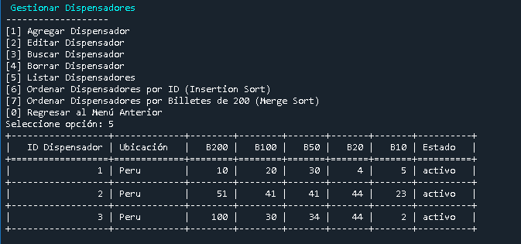

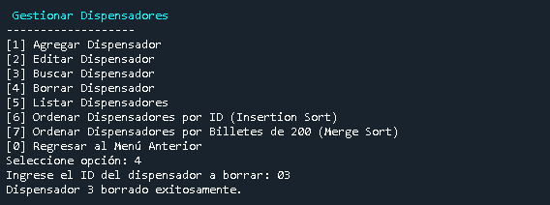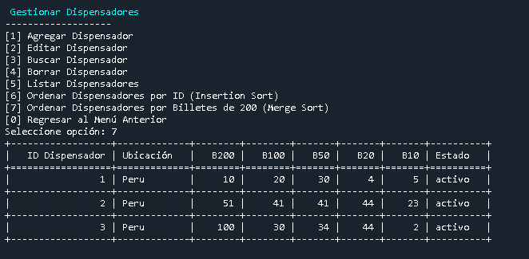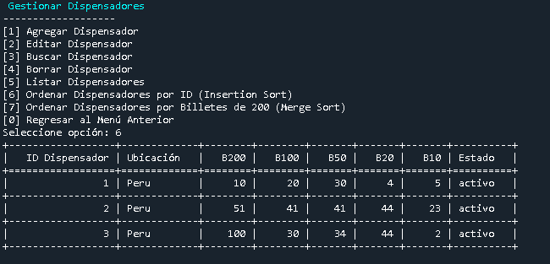

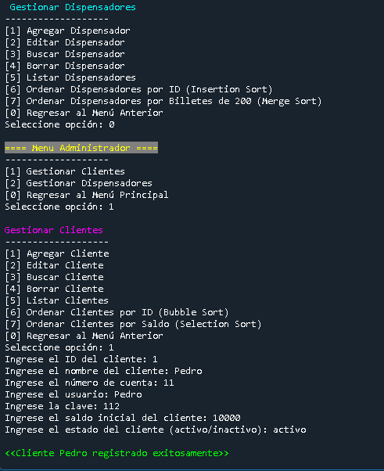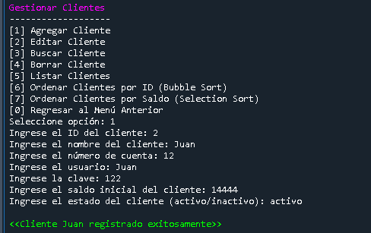

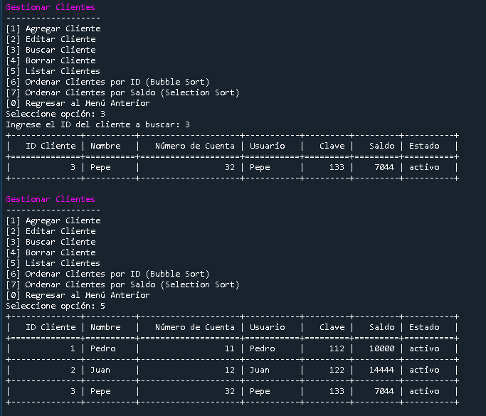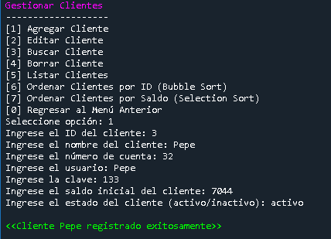

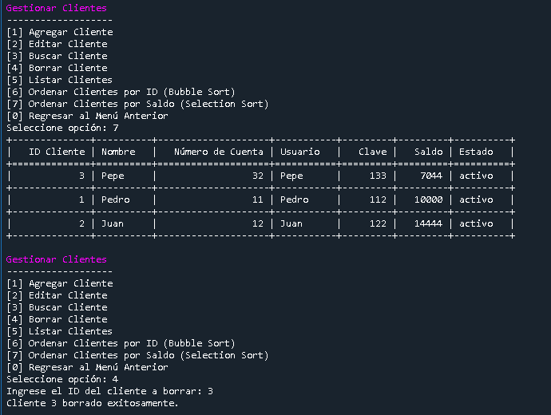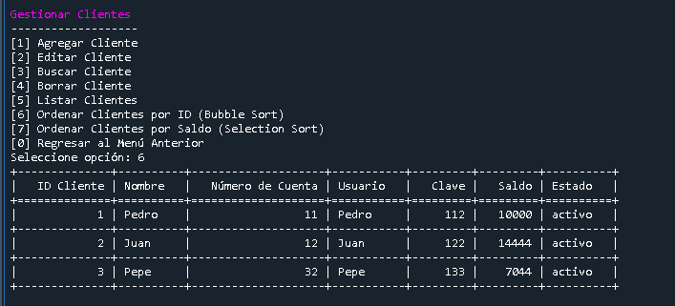

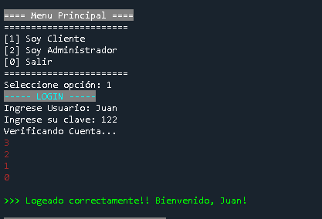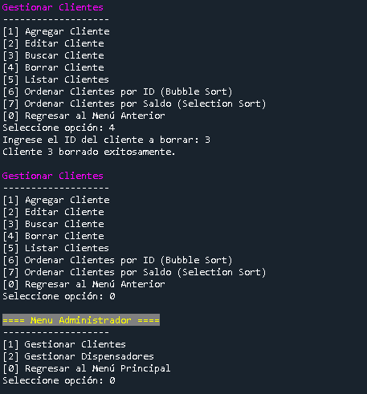

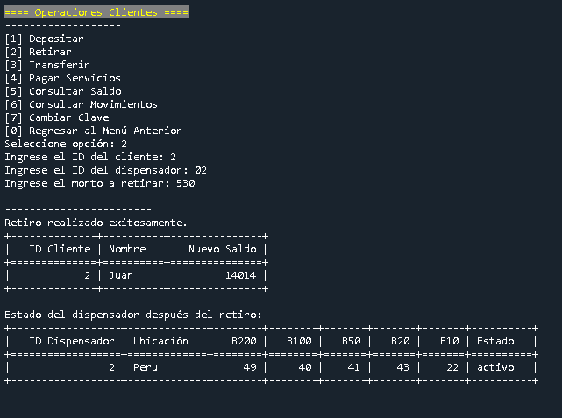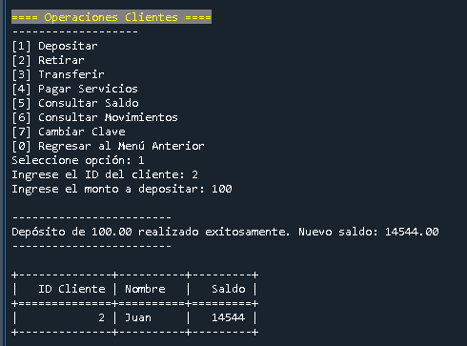

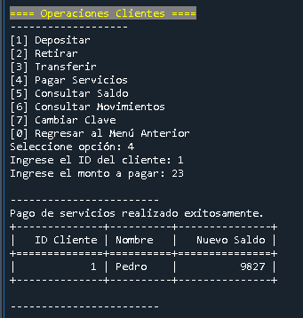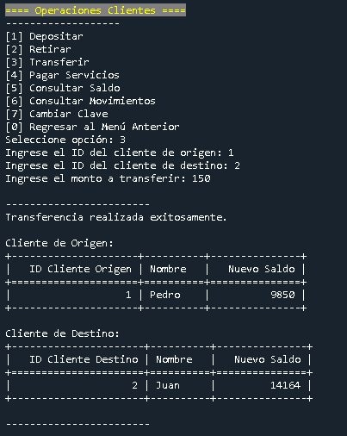

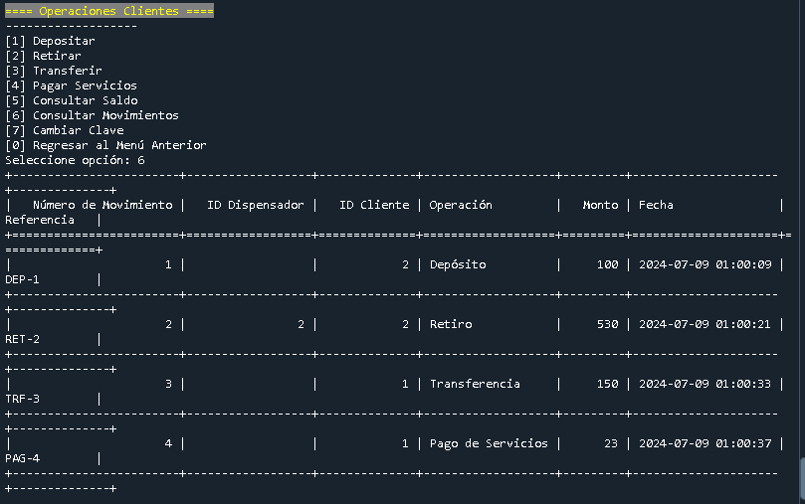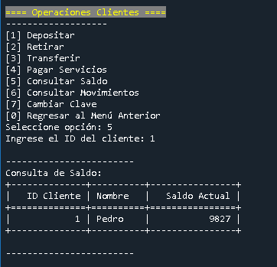

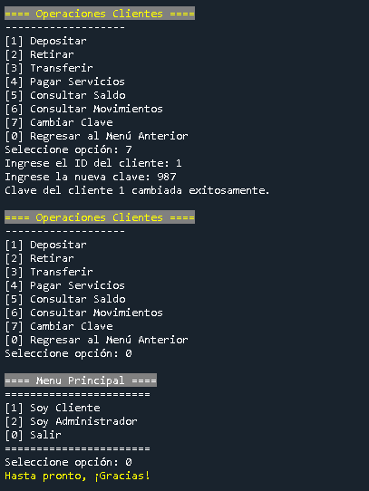

**Enlaces:**

Link del Software: <https://www.mediafire.com/file/9x1s7nw7o3iql2g/ORIGEN_vFINAL.zip/file>

Link del Video: <https://1drv.ms/v/s!ArL4F5wNQHW7gT1iHCZ6I9VUcxM_?e=c3az3V>

(Cargar el video en 1012p HD para mejor visualización en “Settings”)